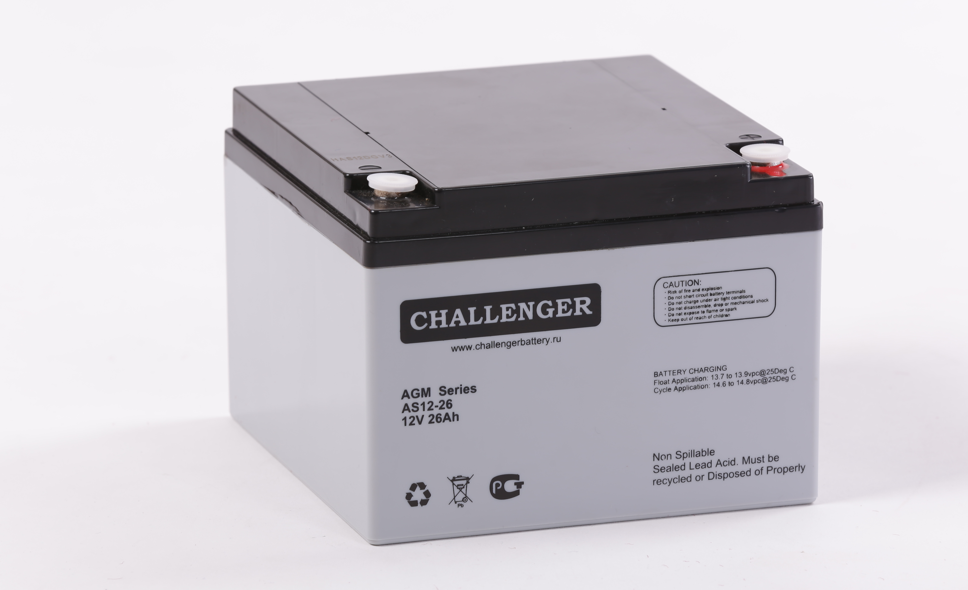
Challenger AS12-26 – герметизированная необслуживаемая аккумуляторная батарея (VRLA). Серия AS12 разработана для использования в источниках бесперебойного питания, системах безопасности, медицине, системах связи, в альтернативной энергетике и т.д. Срок службы – 5 лет.

Модель | Емкость, Ач |  | Габариты, мм |  |  | Вес, кг
Модель | C10, 1,80 В/эл | C20, 1,75 В/Эл | Д | Ш | В | Вес, кг
АS12-26 | 24,78 | 26,78 | 166 | 175 | 125 | 8,1
Вольтаж | 12 В
Ток разряда, макс., А | 260 (5 сек)
Внутреннее сопротивление | 10 мОм
Ток короткого замыкания | 900 А
Диапазон рабочих температур | Разряд: -20…-60С
 | Заряда: 0…+50С
 | Хранение: -20…+60С
Напряжение заряда (буф.режим) | 13,7-13,9В (25С)
Макс. Ток заряда | 7,8A
Уравнительный заряд и режим циклирования | 14,6-14,8В (25С)
Саморазряд | < 3% / мес..
Терминалы | Faston F3/F13
Корпус | ABS (UL94-HB). Доступно в корпусе UL94-HB (V0) (по запросу)
Положительный электрод | решетчатая пластина, диоксид свинца
Отрицательный электрод | решетчатая пластина из свинцово-кальциево-оловянистого сплава
Свинец | 99,998% чистоты
Сепаратор | стекловолокно
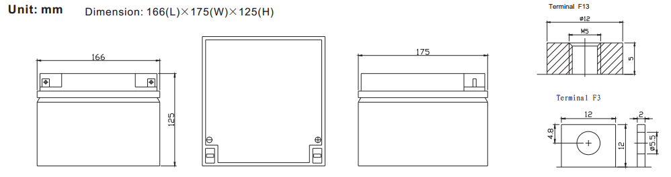

Разряд постоянным током, A (25℃)
 | 5 мин | 10 мин | 15 мин | 30 мин | 1 ч | 2 ч | 3 ч | 4 ч | 5 ч | 8 ч | 10 ч | 20 ч
9.60V | 100,4 | 66,54 | 52,16 | 29,89 | 17,85 | 10,28 | 7,093 | 5,591 | 4,643 | 3,002 | 2,599 | 1,459
10.0V | 96,81 | 64,88 | 50,49 | 29,51 | 17,36 | 10,07 | 6,962 | 5,513 | 4,565 | 2,990 | 2,572 | 1,406
10.2V | 91,12 | 61,67 | 49,08 | 29,05 | 17,20 | 9,97 | 6,900 | 5,459 | 4,515 | 2,963 | 2,533 | 1,380
10.5V | 81,91 | 57,66 | 46,30 | 28,25 | 16,86 | 9,84 | 6,838 | 5,406 | 4,460 | 2,937 | 2,520 | 1,339
10.8V | 73,39 | 53,78 | 43,68 | 27,32 | 16,56 | 9,76 | 6,759 | 5,380 | 4,413 | 2,925 | 2,478 | 1,260
11.1V | 64,21 | 49,30 | 40,30 | 26,28 | 16,11 | 9,36 | 6,626 | 5,333 | 4,368 | 2,901 | 2,440 | 1,240
Разряд постоянной мощностью, Вт (25℃)
 | 5 мин | 10 мин | 15 мин | 30 мин | 1 ч | 2 ч | 3 ч | 4 ч | 5 ч | 8 ч | 10 ч | 20 ч
9.60V | 1057 | 707,7 | 558,4 | 342,1 | 207,3 | 119,9 | 81,66 | 66,16 | 54,96 | 35,95 | 31,14 | 17,48
10.0V | 1029 | 693,1 | 550,4 | 338,6 | 204,2 | 118,9 | 81,50 | 66,00 | 54,68 | 35,81 | 30,84 | 16,86
10.2V | 978,8 | 665,6 | 543,1 | 335,7 | 202,7 | 118,2 | 81,19 | 65,46 | 54,15 | 35,54 | 30,55 | 16,55
10.5V | 893,4 | 638,2 | 514,8 | 328,8 | 200,0 | 117,2 | 80,86 | 64,86 | 53,51 | 35,24 | 30,23 | 16,08
10.8V | 806,0 | 597,0 | 486,4 | 321,0 | 196,7 | 116,2 | 79,92 | 64,62 | 52,95 | 35,09 | 29,77 | 15,15
11.1V | 710,8 | 555,8 | 458,1 | 312,2 | 193,0 | 112,2 | 78,35 | 63,97 | 52,45 | 34,84 | 29,33 | 14,91

